Практикум_WinForms.pdf

Лабораторная работа 3. Создание элементов управления

Упражнение 1. Создание составного элемента управления

Разработка составного элемента управления

наследуются от класса UserControl,

собственный конструктор

составной элемент управления цифровые часы

Label

Timer

UserControlTimer

добавится экземпляр вашего пользовательского элемента

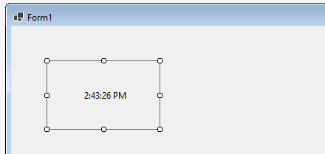

работает

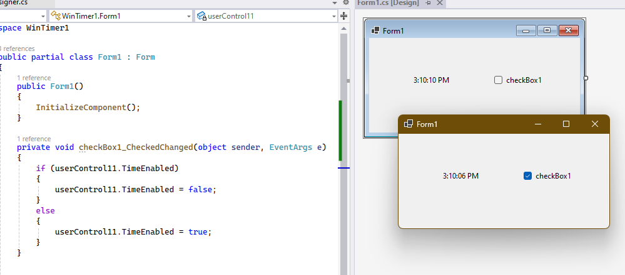

Разработка библиотеки классов элементов управления

не должен изменяться при наследовании классов Modifiers

Создайте библиотеку DLL

C:\itmo\04\csh-wf-module-kuzmin\Lab03\ControlLibrary\bin\Debug\ControlLibrary.dll
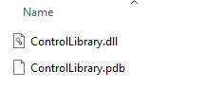

можно использовать Add Reference

Упражнение 2. Создание специализированного элемента управления

UserControl

компонент Timer

Переопределите метод OnPaint

Применение специализированного элемента управления

добавлен экземпляр вашего специализированного элемента управления
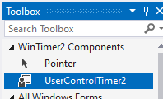
UserControlTimer2

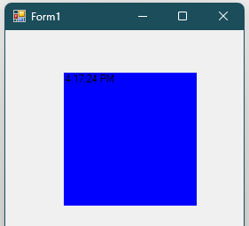

Упражнение 3. Создание расширенных элементов управления

Разработка расширенного элемента управления

класс ClickButton

поле и геттер свойства

Переопределите метод OnClick,

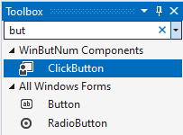

Применение расширенного элемента управления

экземпляр ClickButton в форму

измените его размеры в сторону увеличения

количество щелчков отображается в правом нижнем углу

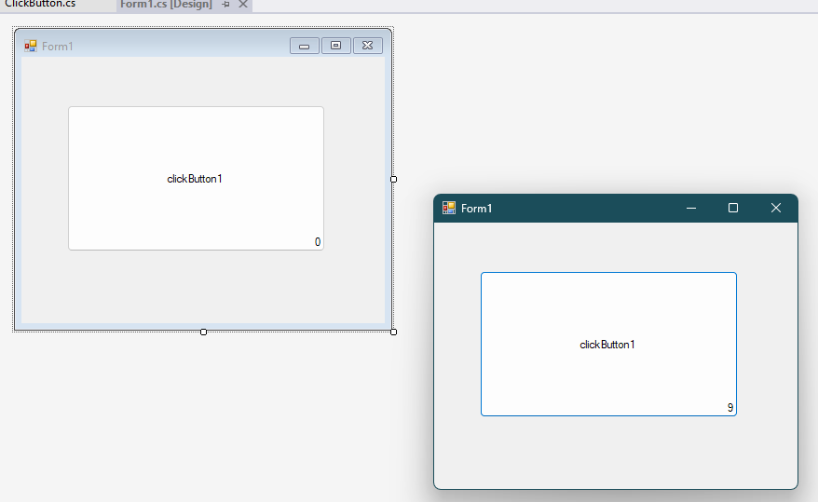

Упражнение 4 (контрольное). Форма валидации данных

Реализуйте форму с валидацией

в виде пользовательского компонента

передайте введенные проверенные данные в модель

выведете информацию о пользователе

элемент управления формы

план

текст поле форма ввода

валидация

логика имя
не содержит цифры запретит через if
вывод ошибок ErrorProvider не подходит

локика email
формат имейл через regex

email address
[a-zA-Z0-9._%+-]+@[a-zA-Z0-9.-]+\.[a-zA-Z]{2,}

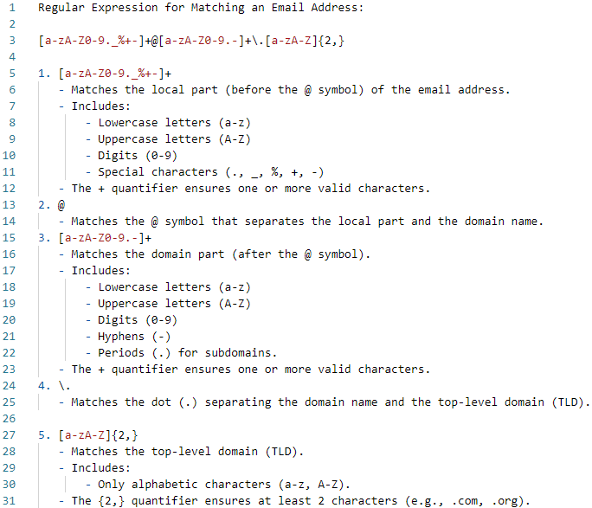
работает
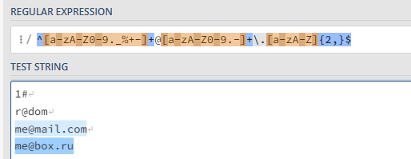

кнопка
передать данные в модель

вывод данных
RichTextBox

шаги

новый проект + главная форма

User Control кастомный элемент

TextBox

ErrorProvider не подходит

поле InputText

реализация ValidateName и ValidateEmail

событие TextChanged
событие KeyPress

дополнительно валидировать по нажатию кнопки
реализация ValidateInput

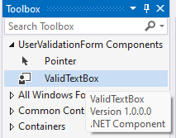

основная форма

GroupBox

Label

ValidTextBox с валидацией

Button

RichTextBox

данные в модель, класс User имя email

ошибки

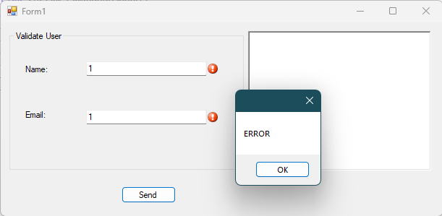
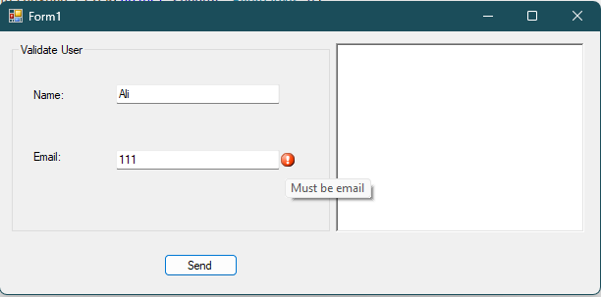

ожидаемый

